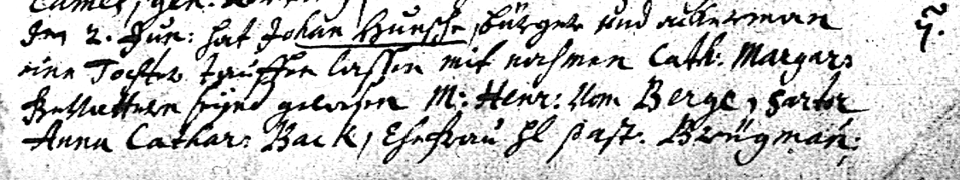

Kirchenbuch St. Nicolai zu Dortmund 1716, Archion Bild 13 in „Taufen 1708 – 1809“
Abschrift:
„7) den2. Jun: hat Johann Hunsche, Bürger und Ackermann, eine Tochter taufen lassen mit Nahmen Cath: Margar:, Gevattern seynd gewesen M: Henr: vom Berge, sartor (Schneider, KJK), Anna Cathar: Back, Ehefrau H(errn) Past. Brügmann“.

